Уважаемые родители!
Предлагаем Вам для совместных занятий с ребенком план на неделю с 6 мая по 10 апреля в соответствии с образовательной программой для детей группы № 7 ОРН
от 5 до 6 лет.
Учебная неделя № 34
Тема недели: «День Победы»
Дата: Среда, 06.05.2020
Развитие речи.
Чтение русской народной сказки "Финист – Ясный сокол"
Проверить, знают ли дети основные черты народной сказки. Познакомить с волшебной сказкой "Финист – Ясный сокол".
Смотреть здесь.https://www.youtube.com/watch?v=bWm02cj9zcI
Поиграем в игру «Прилетели птицы»: когда называют птиц – все машут крыльями, когда называют НЕ птиц – хлопаем в ладоши.
Прилетели птицы:
Голуби, синицы,
Мухи и стрижи,
Аисты, вороны,
Галки, макароны,
Воробьи, кукушки,
Комары и совы – сплюшки.
Прилетели птицы:
Голуби, синицы,
Галки и стрижи,
Чибисы, чижи,
Аисты, кукушки,
Даже совы-сплюшки,
Лебеди- скворцы,
Все вы молодцы.
Вопросы:
Ребята, чем покрыто тело птицы?
Как будет называться перо сокола? (Соколиное).
Вопросы по сказке «Финист ясный сокол»:
Кто отказался от жены , которая его продавала (Финист).
Почему Финист не просыпался, как ни будила его красна девица в первые две ночи? (Царевна опоила его сонным зельем).
Что разбудило Финиста на третью ночь? (Упавшая на его щеку слеза).
Какие волшебные предметы отдавала Марьюшка царевне за то, чтобы посмотреть на Финиста? (Серебряное донце, золотое веретёнце, серебряное блюдечко и золотое яичко, золотое пяльце и иголочку).
Кто разлучил Марьюшку с Финистом ясным соколом? (Сёстры).

Рисование.
«Салют над городом в честь праздника Победы»
Учить детей отражать в рисунке впечатления от праздника Победы; создавать композицию рисунка, располагая внизу дома или кремлевскую башню, а вверху — салют. Развивать художественное творчество, эстетическое восприятие. Закреплять умение готовить нужные цвета, смешивая краски на палитре. Учить образной оценке рисунков (выделяя цветовое решение, детали). Воспитывать чувство гордости за свою Родину.
Смотреть можно тут: https://www.youtube.com/watch?v=H5OzPiXf_JU и
тут https://www.youtube.com/watch?v=120AOjMJVEc

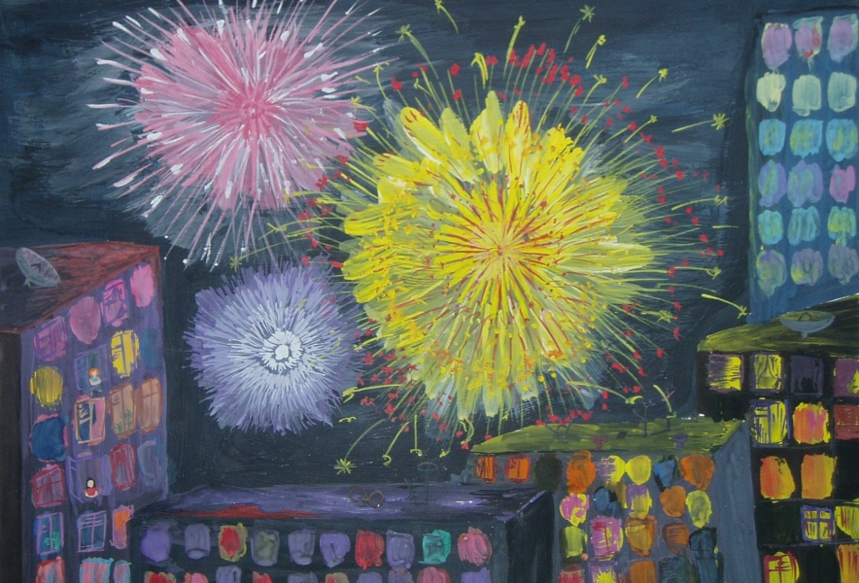

Дата: Четверг, 07.05.2020
Обучение грамоте.
Живые звуки
Повторение и закрепление пройденного материала.
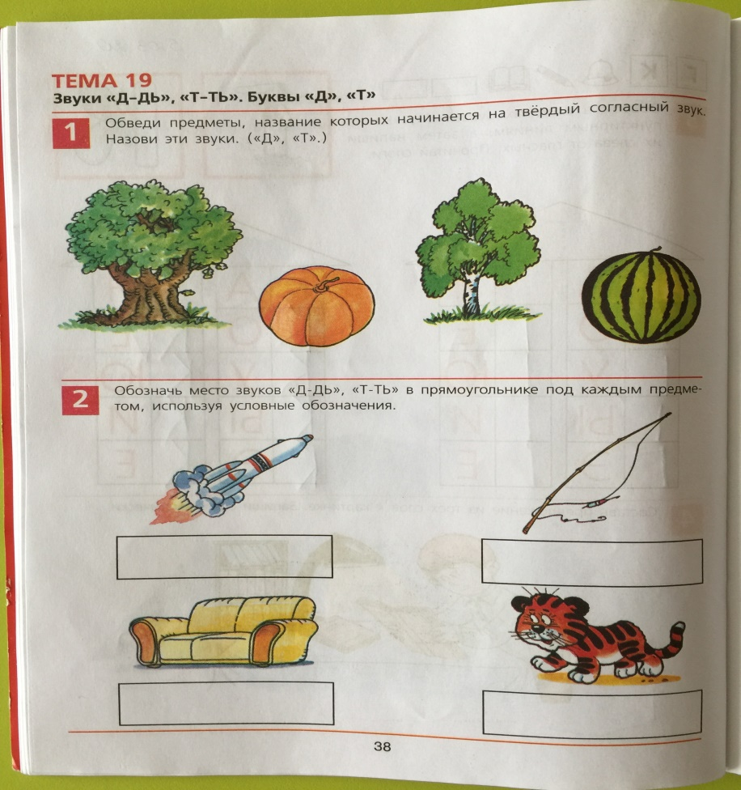
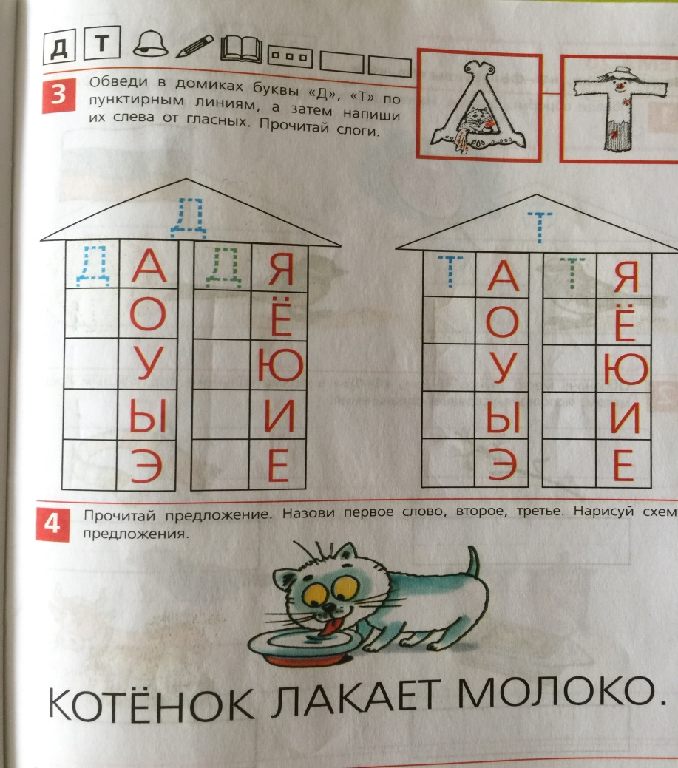

Аппликация.
«Пригласительный билет родителям на празднование Дня Победы»
Закреплять умение детей задумывать содержание своей работы. Упражнять в использовании знакомых способов работы ножницами. Учить красиво подбирать цвета, правильно передавать соотношение по величине. Развивать эстетические чувства, воображение.
Смотреть тут: https://www.youtube.com/watch?v=0k7QiWhKEyQ
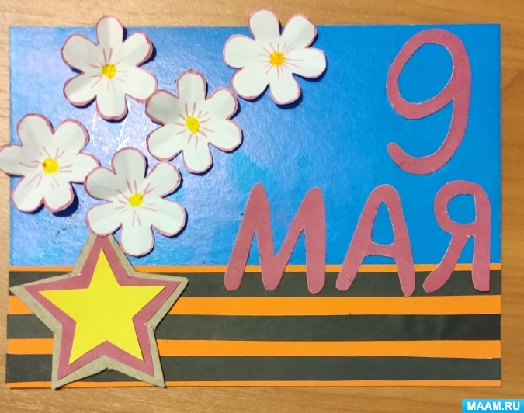

Дата: Пятница, 08.05.2020
Ознакомление с окружающим.
«Праздник памяти»
Воспитывать чувство патриотизма, любви к Родине, чувства гордости за нашу страну.
Расширять знания у детей о событиях ВОВ (1941 – 1945 г.г.), о героическом прошлом народа;
2. Дать детям понятие о значимости Дня Победы;
3. Дать понятие «Великая Отечественная Война», почему война 1941 – 1945 г.г. так названа.
Развивать любознательность, кругозор детей, стремление узнать больше нового, полезного, интересного об истории своей страны;
развивать способность сопереживать; Развивать память, внимание, мышление, связную речь, умение слушать;
Развивать умение отвечать на вопросы полным предложением, принимать активное участие в диалоге с воспитателем.

Презентация на тему "День победы"

Видеоролик и тут https://www.youtube.com/watch?v=oMybbPOuS7Y
Дата:12.05.2020
ФЭМП
Закреплять представления о количественном составе числа 5 из единиц.
• Формировать представление о том, что предмет можно разделить на две равные части, учить называть части, сравнивать целое и часть.
• Совершенствовать умение сравнивать 9 предметов по ширине и высоте, раскладывать их в убывающей и возрастающей последовательности, результаты сравнения обозначать соответствующими словами.
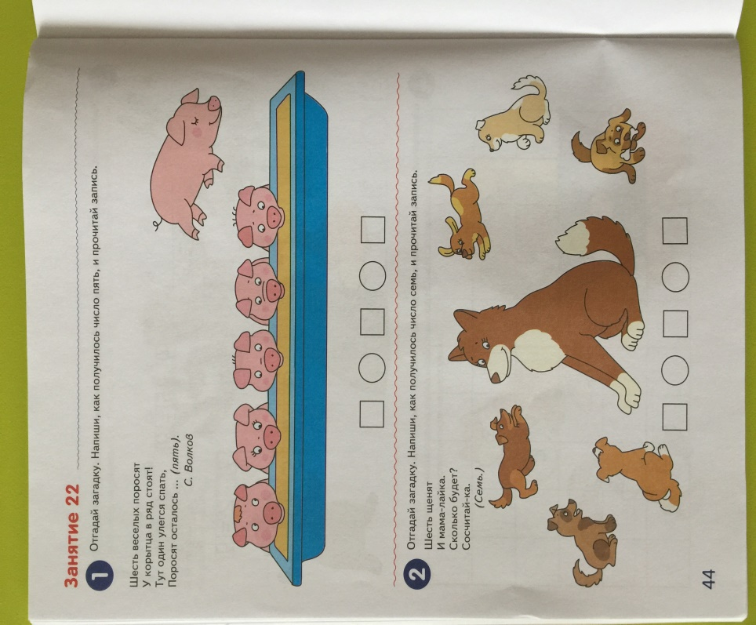
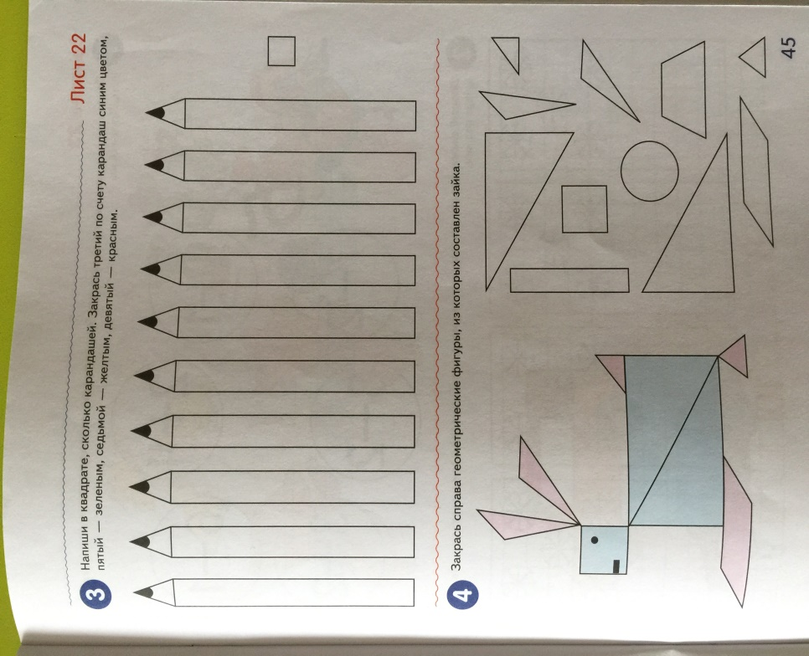
Конструирование
«Мотылек, рыбка, лодочка»
Упражнять сгибать лист бумаги в разных направлениях. Развивать внимание, память, глазомер, моторику рук. Упражнять украшать свои поделки аппликацией.
Расширять и обогащать представления о лете, животном мире в теплое время года.
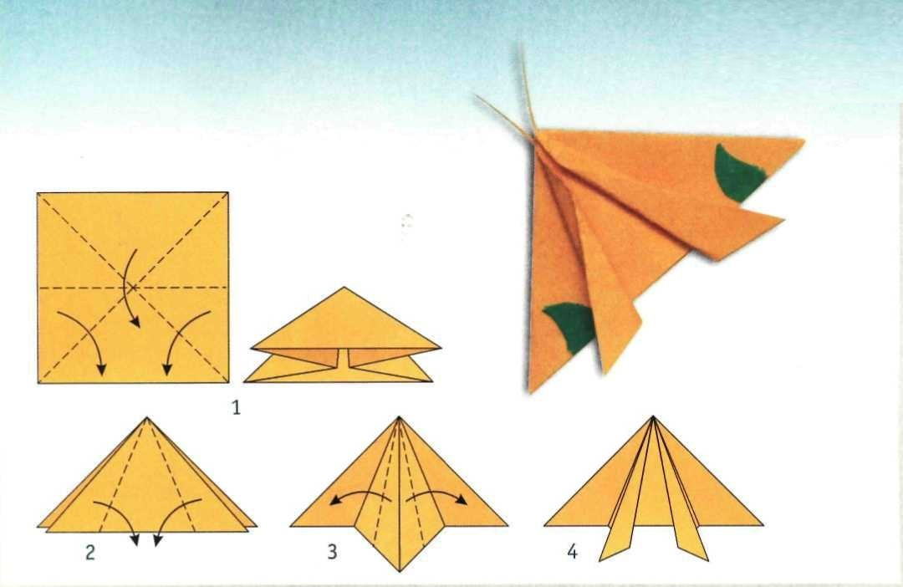

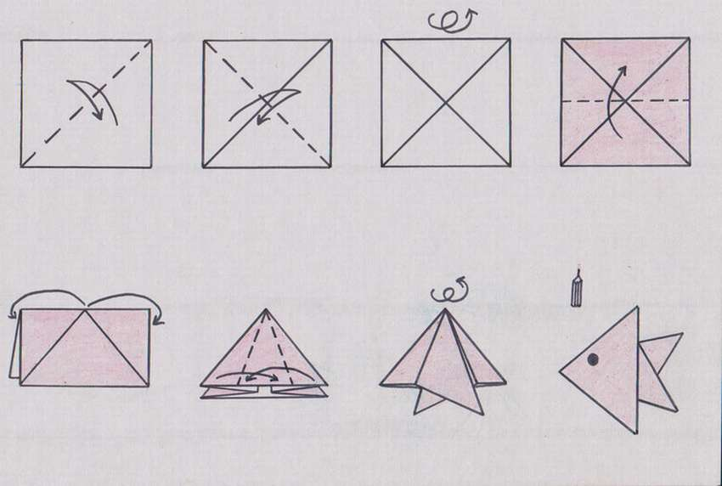

Лодочка
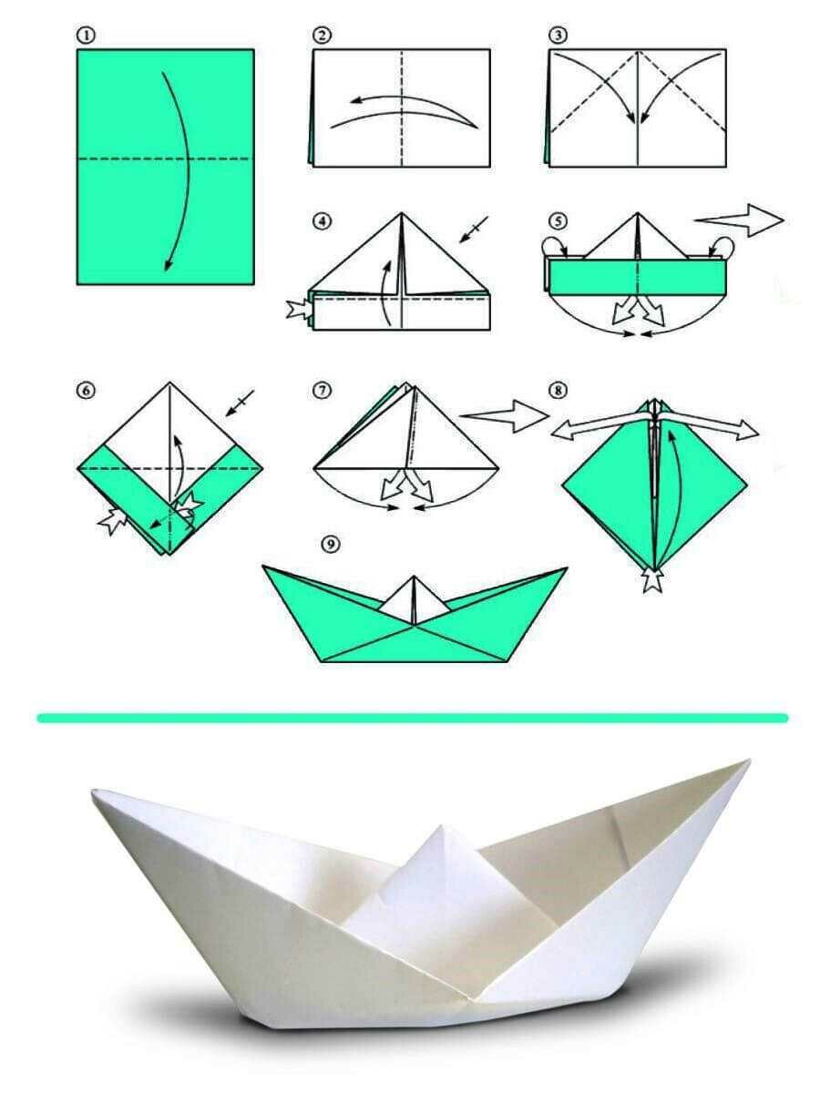

Дата:13.05.2020
Рисование
«Дети танцуют на празднике в детском саду»
Отрабатывать умение изображать фигуру человека в движении. Учить добиваться выразительности образа (хорошо переданные движения, их разнообразие; нарядные платья пляшущих). Закреплять приемы рисования карандашами, умение использовать при закрашивании нажим на карандаш разной силы. Развивать эмоционально положительное отношение к созданию изображений.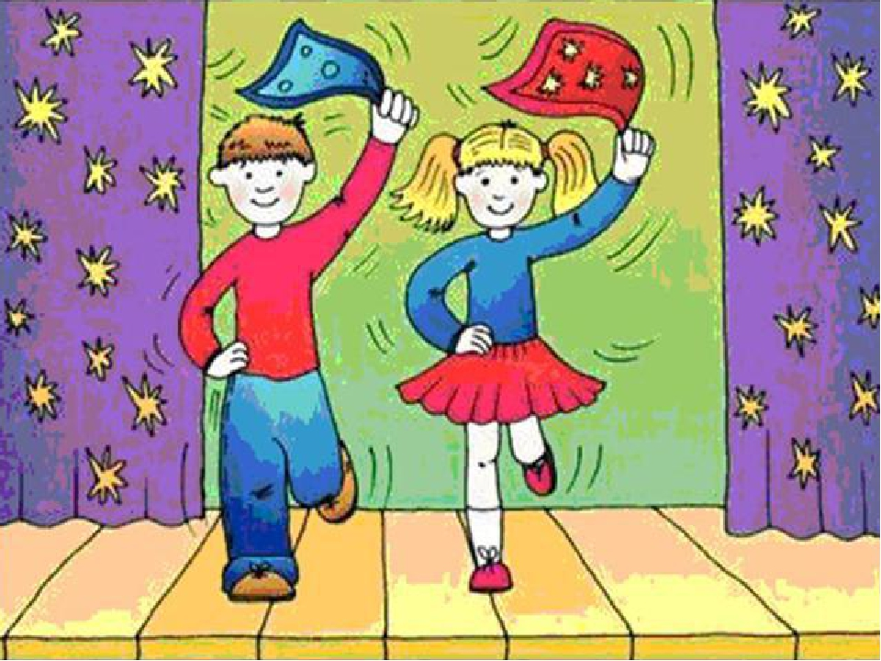
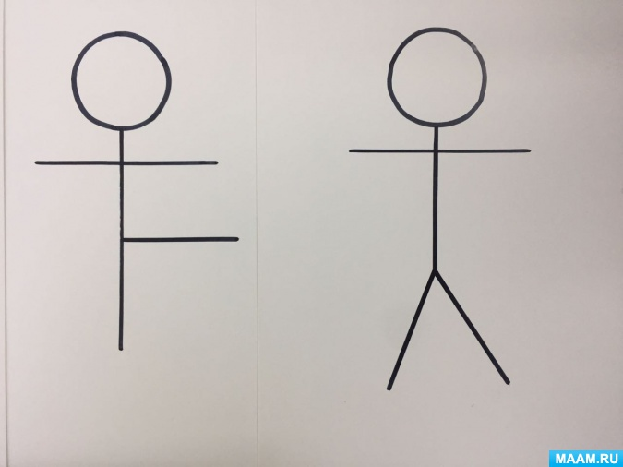
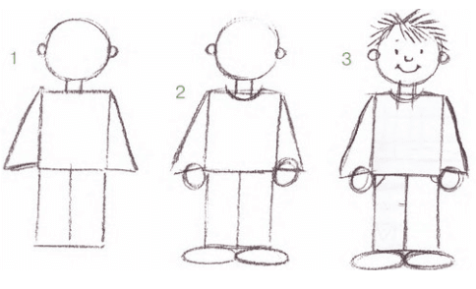
Дата:14.05.2020
Обучение грамоте.
Живые звуки
Повторение и закрепление пройденного материала.
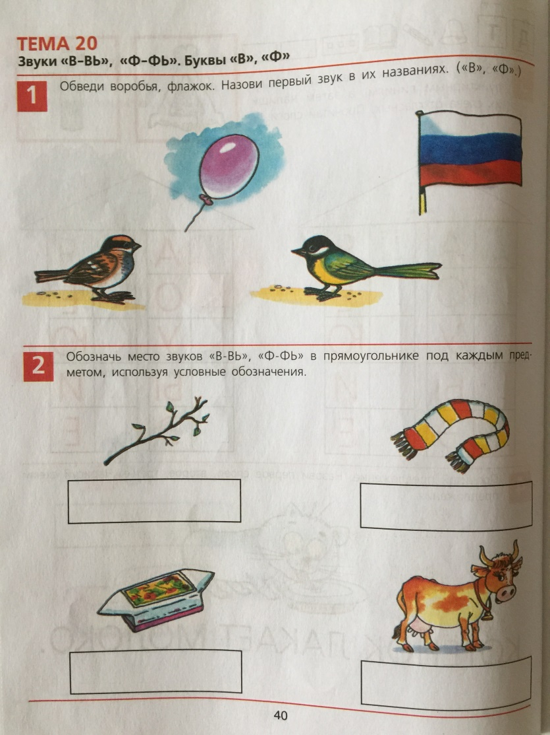
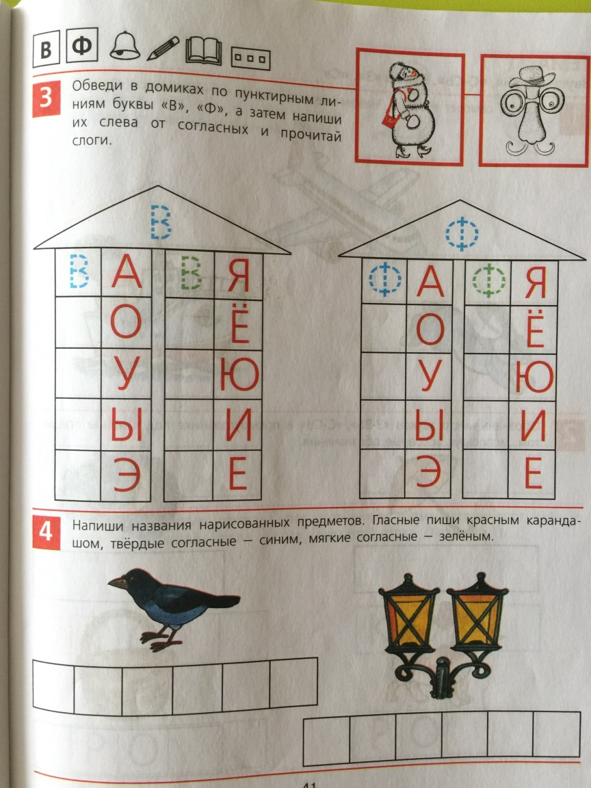
Дата:15.05.2020
Ознакомление с окружающим.
«Откуда стол пришел»
Закрепить понятие «мебель» и материала, из которого изготавливают мебель. Познакомить с процессом изготовления мебели, уточнение и расширение представлений детей о профессиях. Продолжать работу по обучению навыкам спокойного полного ответа на вопросы, совершенствовать выразительность речи. Воспитывать стремление бережно относиться к природе к предметам мебели. Воспитание активности, творческого начала, умения играть вместе. Формировать потребность у детей в соблюдении навыков гигиены и опрятности в повседневной жизни в детском саду и дома.
Игра «Доскажи словечко»
– догадайтесь и скажите, о какой мебели говорится в стихотворении?
Если ты захочешь спать
В спальне ждет тебя…(кровать)
Чтобы ноги отдохнули
Посиди ка ты на… (стуле)
С пирогами чай попьем
За обеденным… (столом)
Вам сидеть не тесно детки
Вчетвером на …(табуретке)
Как приятно нашей Ане
Поваляться на …(диване)
Простоял он много лет
Старый бабушкин …(буфет)
Не страшны морозы, если
Ты сидишь в уютном …(кресле)
У чистюли Любочки
Всегда порядок в …(тумбочке)
Свитер, кофту, теплый шарф
Аккуратно сложим в …(шкаф)
Смастерил вчера Николка
Для своих игрушек …(полку)
Воспитатель: вспомните, о какой мебели говориться в стихотворении и назовите её ласково.
Игра «Назови ласково»
(кровать, стул, стол, табуретка, диван, буфет, кресло, тумбочка, шкаф, полка)
Презентация тут https://nsportal.ru/detskiy-sad/okruzhayushchiy-mir/2016/05/15/prezentatsiya-otkuda-stol-prishyol
Приложение 1

Мультфильмы о Великой Отечественной войне
Салют
В ожидании праздничного салюта отец рассказывает своему сынишке о его дедушке, который так и не вернулся с поля боя отдав свою жизнь, чтобы теперь его родные могли жить в мирной свободной стране. Когда на небе появляющийся первые искры фейерверков мальчишка уверен, что это его дедушка-герой салютует в честь Победы.
Солдатская сказка.
Трогательная история о том насколько дорожили солдаты воспоминаниями о родном доме и семье, которую оставили отправляясь на фронт.
Солдатская лампа.
Герои этого мультфильм — простые школьники, они собирают информацию, готовясь к тематическому уроку о героях Великой Отечественной войны. Дети беседуют с очевидцами тех событий, узнавая не только о боях, но и о повседневном быте солдат и простых людей ,переживших войну.
Воспоминание.
Мультфильм посвящен памяти детей войны. Бабушка рассказывает своей внучке, поступившей в первый класс, как в ее возрасте пряталась от атак фашистов. Школа, где она училась, была полностью разрушена, а сам ребенок постоянно испытывал чувство голода.
Васелек.
Мультфильм рассказывает о мирном послевоенном времени. Мальчишка по имени Василёк мечтает разыскать своего дедушку, в честь которого был назван. Тот не вернулся с войны, но Василёк мечтает познакомиться с ним.

http://smult.ru/tolko-na-smultru/smult-chtivo/multfilmy-o-velikoy-otechestvennoy-voyne.html

Раскраски
